Муниципальное автономное дошкольное образовательное учреждение
Абатского района детский сад «Сибирячок» корпус №1

Практикум для педагогов

«Игры на развитие креативного мышления дошкольников»

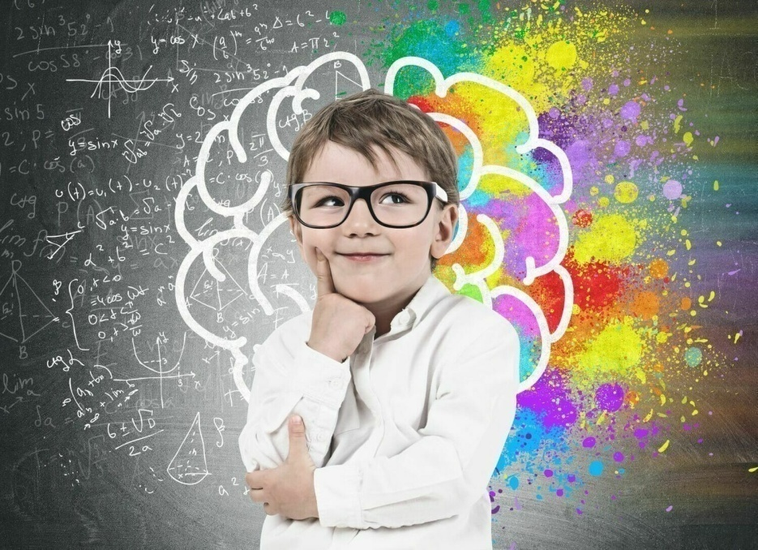

Подготовила: воспитатель
Путинцева Наталья Александровна

Март
2021г

Развитие творческих возможностей детей всегда рассматривалось как одна из актуальных задач образования. Успешность в обучении связывается с развитием двух противоречивых процессов: логического компонента мышления (возможность алгоритмизированного, поэтапного обучения) и творческого компонента мышления. Именно развитие творческого мышления создает базу для интеллектуального развития ребенка.
Первоначально считалось, что развивать креативность можно только у одаренных детей, но оказалось, что творческое мышление можно развивать у всех нормальных и даже отстающих в развитии детей. Это связано с тем, что в упражнениях и заданиях по развитию качеств креативного мышления не существует «неправильных ответов».
Собственный опыт ребенка, его переживания и основные формы деятельности являются главными факторами его развития. Первоначальный уровень развития ребенка не имеет значения, так как он может развить свои умственные способности через творческое использование своего предыдущего опыта по отношению к новым проблемам, ситуациям и т. д.
Сенситивный период развития креативности приходится на возраст 3-5 лет. В этом возрасте формируется «первичная» креативность, как общая творческая способность.
Развитие креативного мышления у дошкольников можно добиться с помощью специальных игр и упражнений.
Например, можно дать ребёнку мячик или скакалку и попросить его самого придумать какое-нибудь упражнение для утренней зарядки.
Можно прочитать ребёнкувслух стихотворение и попросить его нарисовать это стихотворение на листе бумаги.
Ребёнку можно дать задание самому придумать маленькую сказку и тоже нарисовать её на бумаге.
Предлагаю игры, которые помогут развить качества креативного мышления у детей дошкольного возраста.

1.Упражнение «Волшебная мозаика»
Цель: учить детей создавать в воображении предметы, основываясь на схематическом изображении деталей этих предметов.

Используются наборы вырезанных из плотного картона геометрических фигур (одинаковые для каждого ребенка): несколько кругов, квадратов, треугольников, прямоугольников разных величин.

Педагог раздает наборы и говорит, что это волшебная мозаика, из которой можно сложить много интересного. Для этого надо разные фигурки, кто как хочет, приложить друг другу так, чтобы получилось какое-то изображение. Предложить соревнование: кто сможет сложить из своей мозаики больше разных предметов и придумать какую-нибудь историю про один или несколько предметов.

2.Творческое упражнение «Угадай кто я»
Предложите ребенку отгадывать ваши пантомимы. Попробуйте изобразить хитрую лису; медвежонка, который поедает мед; веселую обезьянку с бананом; ласковую кошечку, пьющую из миски молоко; смелую собачку, виляющую хвостиком; трусливого зайчишку и др.
Объектом пантомимы могут быть не только животные, но и люди (выполняющие разную работу), предметы (неподвижные или двигающиеся) и многое другое.
Малыш должен внимательно смотреть на то, что вы показываете, и угадывать, кого вы изображаете и что этот персонаж делает; называть версию за версией, пока не угадает или не приблизится к отгадке максимально близко.
Когда ребенок хоть немножко научится распознавать ваши пантомимы, предложите ему сыграть главную роль.
Воспитатель раздает детям карточки с рисунками разных животных ( или любых предметов). Дети берут себе по одной картинке, потом показывают детям движениями, животное изображено на картинке. Другие дети должны узнать, кого изображает ребенок. Можно предложить детям показать своих любимых животных.

3.Игра «Что это такое?»
Цель: научить детей создавать в воображении новые образы на основе восприятия заместителей предметов.
Материал. Круги разных цветов, полоски разной длины.
Дети встают в круг. Взрослый показывает один из цветных кружков, например, красный, кладет его в центр и предлагает рассказать, на что он похож.
Возможные ответы детей: помидор, цветок, праздничный флажок и др. Ответы не должны повторяться. Затем детям показывают кружок другого
цвета, игра продолжается.
Далее можно использовать кружки разных цветов, полоски разной длины

4. Игра «Друдлы» как средство развития творческих способностей, креативного воображения и мышления старших дошкольников
Самая главная цель: «Учиться видеть необычное в обычном».

Разгадываем друдлы.

-Что вы видите? Что это?
Возможно, это: окно
Человек в костюме с бабочкой,
Песочные часы, стоящие на столе.

Два громкоговорителя на столбе.
Шкаф с ручками.
Два клювика птиц.
Подарочная коробочка.
Ручки двери с двух сторон.

Следующий друдл
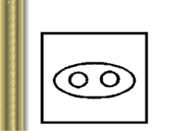
- пятачок
- розетка
- поднос с чашками, тарелками

- параход вид сверху
- космический корабль вид сзади
- цистерна с двумя отверстиями
- вилка от электроприбор

Самим перерисовать картинку.
Игра «Дорисуй картинку». Перед ребёнком лежит лист с друдлом. Ему необходимо дорисовать рисунок и дать ему название.
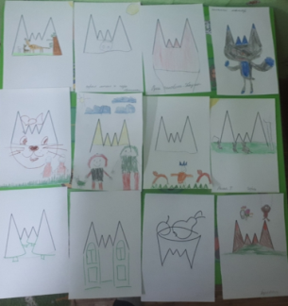( горы, уши у котёнка, чашка, замок ёлки)

5. Упражнение "Дети на прогулке"
В выполнении упражнения может участвовать вся группа детей, но лучше проводить его по подгруппам в 5-7 человек.
Дидактическая задача. Научить на основании восприятия схематических изображений создавать новые образы.
Материал. Несколько картинок такой величины, чтобы они хорошо были видны всем детям. На каждой картинке изображен ребенок (мальчик или девочка), в руке у которого неопределенный предмет (например, палочка, полукруг, веревочка и т.п.). Картинки.
Возможные варианты ответов:
Шарик, флажок, цветок, мороженое, машинка, собака, лодка, корзинка, сумка, портфель, ведро, удочка, сачок, ружье, мяч, лодочка, корзинка.
Ход игры. Воспитатель показывает детям картинку. Объясняет: "Художник нарисовал мальчика, который идет на прогулку, но не успел дорисовать то, что у него в руках". Педагог предлагает детям самим придумать, что мальчик взял с собой на прогулку. Например, если на картинке изображен мальчик с палочкой, то можно сказать, что он идет на прогулку с флажком, шариком, цветком, мороженым. Каждый ребенок должен дать свой ответ, отличающийся от ответов товарищей. Если дети затрудняются, то воспитатель сам предлагает несколько вариантов ответов.
Примечание. Упражнение можно проводить неоднократно, меняя картинки. На одном занятии следует анализировать одну - две картинки.

6. Творческое упражнение «Ночной разговор игрушек»
Предложить детям придумать, о чем ночью (вечером, когда дети ушли из детского сада) могли разговаривать игрушки: как с ними играют дети, бережно к ним относятся, или упорядочивают игровой уголок т.д.

7.Приёмы творческого рассказывания
«Расскажи сказку «Репка» от лица… самой Репки» (не менее интересно от
лица Жучки, которая сначала просто наблюдала, а потом сама активно
включилась в общее дело).

8.Упражнение «Придумай и свой конец сказки».
Цель: развитие творческого воображения.
Предложить детям изменить и сочинить свой конец знакомых сказок.
«Колобок не сел лисе на язычок, а покатился дальше и встретил …».
«Волку не удалось съесть козлят потому что…» и т.д.

9. Игра "Поможем художнику"
В игре может принимать участие вся группа.
Дидактическая задача. Научить детей воображать предметы на основе заданной им схемы.
Материал. Большой лист бумаги, прикрепленный к доске или большому фланелеграфу, с нарисованным на нем схематическим изображением человека. Цветные карандаши или краски (фломастеры).
Ход игры. Воспитатель рассказывает, что один художник не успел дорисовать картину и попросил ребят помочь ему ее закончить. Педагог показывает схематическое изображение человека и говорит, что сейчас они все вместе эту картину закончат. Дети будут придумывать, как это лучше сделать, а он будет рисовать все, что ребята придумают.
Воспитатель спрашивает у детей: кто здесь нарисован (мальчик или девочка)? Какого цвета глаза? Какого цвета волосы? Как он (она) одет(а)? Дети дают разные варианты ответов. Вместе с педагогом обсуждают их и выбирают наиболее удачные. Самые интересные ответы воспитатель "воплощает" в картинке: постепенно дорисовывает схему, превращая ее в рисунок. Дети могут помогать воспитателю.
10.Игра - головоломка "Волшебный круг
Круг из 10 частей: среди которых 4 равных треугольника, остальные части, попарно равны между собой, сходны с фигурами треугольной формы, но одна из сторон у них имеет закругление. Из частей игры удобно составлять человечков, птиц, ракеты и другие фигуры.
Правила игры: использовать для составления силуэта все 10 частей, не накладывая одну часть на другую.
Игра предназначена для развития умственных и творческих способностей детей старшего дошкольного возраста. Суть игры заключается в конструировании на плоскости разнообразных предметных силуэтов, напоминающих животных, людей, предметы быта, транспорт, буквы, цифры, цветы и т.д
Для ребенка основной деятельностью, в которой проявляется его творчество, является игра. Но игра не только создает условия для такого проявления. Как показывают исследования психологов, она в значительной мере способствует развитию творческих способностей ребенка. В самой природе детских игр заложены возможности развития гибкости и
оригинальности мышления, способности конкретизировать и развивать как свои собственные замыслы, так и предложения других детей.

Дети нуждаются в совершенствовании творческих способностей не меньше, чем в интеллектуальном или физическом развитии. И даже если ребенок в будущем не станет знаменитым художником или актером, он обретет творческих подход к решению любых жизненных задач. Благодаря этому он вырастет интересной личностью, способной легко преодолевать трудности, возникающие у него на пути.
Подобных игр и упражнений можно сочинить бесконечное множество, все зависит лишь от творческого воображения взрослых, поставивших перед собой цель помочь каждому ребенку вырасти творчески одаренной, нестандартно мыслящей, успешной личностью.

Друдлы для разгадывания

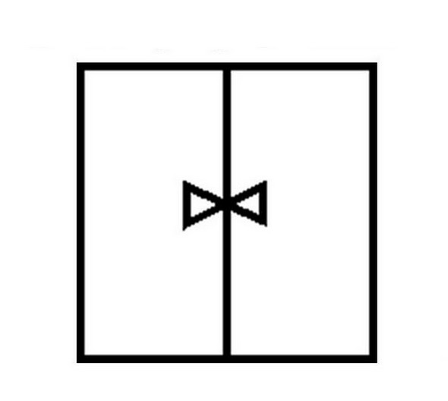

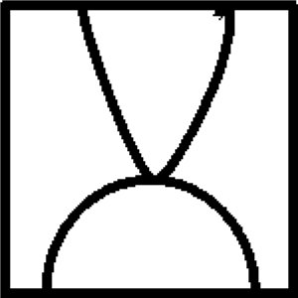

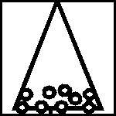
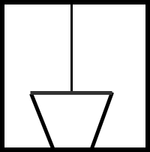

Дорисуй друдл

